**ИНФОРМАТИКА**

MICROSOFT OFFICE 2016

Лабораторный практикум

УДК 681.3.06 (075.8)

*Тутыгин В.С*. Информатика. Microsoft Office 2016.: лаб.практикум/ В.С.Тутыгин.- СПб.: Изд-во Политехн. ун-та, 2020. ­- 78 с.

Лабораторный практикум соответствует основным разделам курса дисциплины «Информатика» направления бакалаврской подготовки 09.03.01 и 09.03.04.

Изложены основные сведения о профессиональных приемах технологии подготовки текстовых документов, графического материала, таблиц, создания баз данных, конструирования презентаций средствами пакета Microsoft Office 2016.

Описаны основы создания приложений пользователя в среде Excel 2016 и Access 2016 на языке Visual Basic for Application.

На Yandex-диске [https://yadi.sk/d/9Fj9TkbGa50rw](https://yadi.sk/d/9F5j9TkbGa50rw) приведены файлы с исходными материалами для выполнения упражнений и примеры выполнения курсовых работ.

Предназначено для студентов высших технических и педагогических учебных заведений, обучающихся по направлению подготовки 09.03.01 – «Информатика и вычислительная техника», 09.03.04 – «Программная инженерия», студентам других специальностей, изучающих дисциплину «Информатика».

Табл. 27. Ил. 31. , Библиогр.: 3 назв.

Печатается по решению

Совета по издательской деятельности Ученого совета

Санкт – Петербургского политехнического университета Петра Великого

© Тутыгин В.С., 2020

© Санкт – Петербургский политехнический

университет Петра Великого, 2020

Содержание

Введение 4

1. MS Word 2016 5

1.1.Подготовка, редактирование и печать простых документов 5

1.2.Подготовка и редактирование сложных документов 10

1.3.Подготовка прикладных документов 12

Требования к курсовому проекту 14

2. MS Excel 2016 17

2.1.Подготовка, редактирование и печать таблиц 17

2.2.Создание баз данных и работа с ними 20

2.3.Анализ данных 21

2.4.Сводные таблицы 22

2.5.Решение задач 23

2.6.Использование функций 25

2.7.Работа с макросами 26

Microsoft Excel . Требования к проекту 38

3.MS VBA 40

3.1.Создание функций 40

3.2.Создание приложений пользователя 41

Visual Basic for Application. Требования к проекту 52

4.MS Access 2016 54

4.1.Создание простых объектов базы данных 54

Создание однотабличных пользовательских форм 55

Поиск и отбор данных 55

4.2.Создание реляционной БД 57

4.3.Создание и использование запросов 59

4.4.Создание и использование сложных отчетов 63

5. Создание и использование макросов 66

Microsoft Access. Требования к проекту 73

5. MS Power Point 2016 75

5.1.Создание презентаций 75

Microsoft Power Point. Требования к проекту 76

Литература 77

# Введение

Пакет программ Microsoft Office Professional 2016, важнейшими из которых являются программы Word, Excel, Access, PowerPoint, широко используется для организации компьютерного делопроизводства, при оформлении учетно – отчетной документации, статей, презентаций, является общепринятым средством для оформления студентами отчетов по лабораторным работам, курсовых и дипломных работ.

Освоение всех возможностей и приемов профессиональной работы с программами пакета Microsoft Office Professional 2016 по имеющейся литературе и мультимедийным учебникам требует большого времени. В качестве основного учебного пособия рекомендуется В.С.Тутыгин. Информатика. Microsoft Office 2016.: Учеб. пособие. СПб.: Изд-во Политехн. ун-та, 2016.

Лабораторный практикум знакомит с основными приемами профессиональной работы с пакетом программ Microsoft Office 2016. На Yandex-диске [https://yadi.sk/d/9Fj9TkbGa50rw](https://yadi.sk/d/9F5j9TkbGa50rw) приведены файлы с текстовыми и графическими файлами, содержащими исходные материалы (тексты, таблицы, программы, рисунки, базы данных) для выполнения упражнений и примерами выполненных курсовых работ.

Объем, подбор и изложение материала рассчитаны на освоение приведенного материала при объеме практических занятий 68 часов.

Приведенные в учебном пособии упражнения рассчитаны на знакомство обучаемых с основами работы в среде Windows, в частности, с приемами пометки объектов, вызовом контекстного меню и использованием буфера обмена.

Для компактности изложения описание действий пользователя в программах Word 2016, Excel 2016, Access 2016, PowerPoint 2016 даны кратко и только одним, но наиболее удобным способом.

# MS Word 2016

## 1.1.Подготовка, редактирование и печать простых документов

1. Элементарные действия при создании нового текстового документа.

Загрузите из файлов sukhov.docx, попробуйте пометить:

* *отдельное слово*;
* *стpоку*;
* *абзац*;
* *весь текст*;
* *одно пpедложение*;
* *пpоизвольный пpямоугольный фpагмент текста*;
* *фpагмент текста от текущей позиции текстового куpсоpа до текстового куpсоpа мыши*,

и, используя эти способы пометки, выполните форматирование и редактирование текста по образцу в файле suhoff.docx. Вставьте в текст рисунок из имеющихся в каталоге Office 2016. Сделайте фрагмент «разлюбезная Екатерина Матвеевна» элементом автотекста и вставьте этот элемент в нескольких местах документа. Преобразуйте этот текстовый документ (письмо) в открытку, увеличив размер рисунка до размеров страницы и уменьшив его яркость.

1. Форматирование текстового документа.

Загрузите неформатированный документ из файла article.docx и выполните его форматирование в соответствии со следующими требованиями:

* текст статьи должен быть набран с размером кегля 9, междустрочным интервалом – одинарным;
* вид шрифта – Times New Roman
* размеры полей: верхнего – 4,0 см., нижнего – 4,5 см., левого – 4,0 см., правого – 4,5 см., поле подшивки – 0 см;
* вся статья должна быть сформатирована по ширине, т.е. под полное заполнение строк, переносы слов не допускаются;
* фамилии авторов должны быть выполнены шрифтом 8, курсивом и выровнены вправо;
* заголовок статьи должен быть выполнен прописными буквами, полужирным шрифтом, размер шрифта – 9;
* аннотация статьи должна быть выровнена вправо, длина строк – 2/3 от полной, размер шрифта – 8.

*Указания по выполнению*

а) Для преобразования букв в прописные #Главная#-!Шрифт!-[Аа];

б) При форматировании аннотации используйте линейку: #Вид#-!Показать!-[Линейка], далее #Главная#- !Абзац!- [Отступ слева].

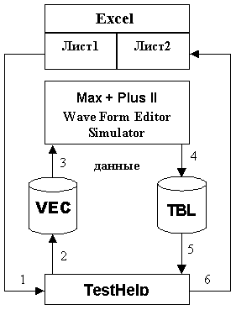3. Создание и редактирование рисунков в векторной графике Word.

Создайте документ с рисунком по образцу рис. 1.1, объедините фрагменты рисунка в один графический объект и вставьте рисунок с обтеканием текстом в созданный по п. 2 документ (статью).

*Указания по выполнению*

Для создания векторного рисунка:

1. #Вставка# - !Иллюстрации! – [Фигуры] – [Новое полотно]; Создайте необходимую композицию из фигур в поле полотна. При создании любой фигуры автоматически всплывает вкладка «ФОРМАТ», в которой содержатся инструменты для работы с объектами на полотне;

Рис. 1. Структура системы программного моделирования процесса обработки

1. Для точной подгонки места расположения фигур используйте клавиши стрелок клавиатуры при нажатой клавише <Ctrl>. Для устранения «приклеивания» стрелок/линий к базовым точкам фигур пометьте стрелку/линию и нажмите клавишу <стрелка вверх> на клавиатуре.
2. Для того, чтобы линии и стрелки между фигурами проходили строго горизонтально или вертикально, проводите их при нажатой клавише «Shift»;
3. Для создания надписей на фигурах активируйте вкладку «Средства рисования/Формат», вызовите «Добавление надписи», затем введите и отформатируйте текст, пользуясь инструментами «Заливка фигуры», «Контур фигуры», «Выровнять текст» и др. на вкладке «Формат». Эти же действия можно выполнить, пользуясь контекстным меню. Выравнивание текста по горизонтали выполняется инструментами на вкладке «Главная»
4. Надписи соединительных линий создавайте с помощью TextBox. Для вставки TextBox:
   1. #Вставка# - !Иллюстрации! – [Фигуры] – [Надпись];
   2. для точной подгонки места расположения TextBox используйте клавиши стрелок клавиатуры при нажатой клавише <Ctrl>;
   3. для того, чтобы контуры рамки TextBox были невидимыми, используйте главное меню: #Средства рисования/Формат# – [Стили фигур] – [Контур фигуры] – [Нет цвета]
   4. для того, чтобы контуры TextBox не закрывали линии чертежа, поместите TextBox на задний план, выбрав соответствующий пункт из контекстного меню объекта TextBox.
5. Произведите подгонку размера полотна к размеру созданного векторного рисунка. Для этого из контекстного меню полотна выберите [Подогнать размер], затем [Увеличить];
6. Отрегулируйте масштаб полотна с векторным рисунком. Для этого выберите [Изменение масштаба рисунка] из контекстного меню полотна, затем выполните регулировку масштаба полотна с помощью мыши. Ширину рисунка сделайте равной половине цирины текстового поля;
7. Выполните группировку элементов векторного рисунка в единый объект. Для этого обведите созданный рисунок контуром при нажатой левой кнопки мыши, затем [Группировка] – [Группировать];
8. Задайте способ обтекания полотна с рисунком текстом из контекстного меню полотна, например, [Форматировать полотно] – [Вокруг рамки], разместите полотно с рисунком в нужном месте создаваемого текстового документа, задайте выравнивание слева и вставьте название рисунка: [Вставить название];
9. Сделать подпись к рисунку: #Ссылки# - !Названия! – [Вставить название].

4. Вставка формул

Создайте приведенные ниже формулы и вставьте их в созданный по п. 1 документ (статью).



*Указания по выполнению*

1. установите курсор в место вставки;
2. #Вставка# – !Символы! – [Уравнение] – [Вставить новое уравнение];
3. создайте формулу, пользуясь элементами всплывающего меню «Работа с уравнениями.Конструктор».





Рис. 1.1

Для этого:

1. создайте макет формулы, например:



1. внесите в макет элементы формулы и индексы, например:



Формулы лучше размещать в таблице, линии таблицы сделать невидимыми.

5. Сохранение документа

Сохраните документ на магнитном диске с защитой от несанкционированного доступа. Закройте и вновь откройте файл документа. Убедитесь в том, что защита действует.

*Указания по выполнению*

Для записи подготовленного Вами документа на магнитный диск

#Файл# - [Сохранить как].

В pезультате на экpане появится диалоговая панель, в котоpой Вы можете указать имя файла, выбрать папку, в которой будет сохранен файл.

Возможно сохpанение файла с защитой от несанкциониpованного

доступа или от записи:

#Файл# - [Сохранить как] - [Сервис] – [Общие параметры] - {Паpоль защиты}[1] - [Сохранить].

6. Создание и форматирование таблиц в документах.

Создайте таблицу по следующему образцу и произведите ее автоформатирование. При создании используйте приемы копирования фрагментов текста и содержимого клеток таблицы.

АКВАФОР В300

Табл. 1.1

|  |  |  |  |  |  |
| --- | --- | --- | --- | --- | --- |
| №пп | Показатели воды, мг/дм3 | Норматив ПДК, мг/дм3 | Показатели в конце ресурса | | Степень  очистки,  С1/С2 |
| До очистки С1, мг/дм3 | После очистки С2, мг/дм3 |
| 1 | Нитраты | 45,0 | 9,14 | 9,0 | 1,1 |
| 2 | PH | 6,0-9,0 | 7,7 | 7,8 | 0,98 |
| 3 | Аммоний | 2,0 | 0,39 | 0,35 | 1,11 |
| 4 | Нитриты | 3,3 | 0,027 | 0,025 | 1,0 |

*Указания по выполнению*

Сложная таблица получается из простой путем разбиения и объединения клеток.

Для разбиения:

1. Пометьте клетку таблицы;
2. #Макет# - !Объединение! – [Разбить ячейки].
3. Задайте количество столбцов и строк, на которые нужно разделить клетку.

Для объединения:

1. Пометьте клетки таблицы;
2. #Макет# - !Объединение!– [Объединить ячейки].

На вкладке «Макет» также имеются другие средства управления (пиктограммы) для выполнения редактирования таблицы, такие как выравнивание текста в клетках таблицы, удаление и добавление столбцов и строк и т. д.

## 1.2.Подготовка и редактирование сложных документов

Откройте текстовый файл example.txt, содержащий многостраничный неформатированный текст руководства пользователя Word. В результате обработки должен быть получен оригинал-макет для типографского издания , близкий по оформлению к разделу "Microsoft Word" в учебном пособии «ИНФОРМАТИКА. Microsoft Office 2016». Для этого произведите операции оформления титульного листа, колонтитулов, вставки и нумерации рисунков и таблиц, обрамление и заполнение абзацев, оформления заголовков, автоформирование оглавления и предметного указателя, нумерацию и создание списка рисунков и таблиц. Выполните редактирование структуры документа, изменив порядок следования разделов и уровней заголовков в режиме «Outline»

*Указания по выполнению*

1. Титульный лист оформите так же, как в учебном пособии «ИНФОРМАТИКА. Microsoft Office 2016»;
2. Колонтитулы титульного листа назначить отличающимися от колонтитулов на остальных страницах, в колонтитулы остальных страниц внести заголовки второго уровня;
3. Формат страницы и шрифта. Размеры всех полей - 2.0., шрифт – TNR, размер шрифта – 14, подписи к рисункам – 12;
4. Формат абзаца. Выравнивание – по ширине, абзацный отступ – 1.0, межстрочный интервал – одинарный;
5. Рисунки, предназначенные для вставки в текст, возьмите из файла pictures.docx или создайте путем копирования графического экрана. Способ обтекания рисунков – вокруг рамки;
6. В предметный указатель поместите 5-10 ключевых слов, формат предметного указателя – классический, количество столбцов – 2.

## 1.3.Подготовка прикладных документов

***Подготовка финансовых документов.***

1. Создайте по приведенному образцу документ типа "ТОВАРНЫЙ СЧЕТ", используя его бланк в файле plat_docx В бланке заполните вычисляемые поля в столбце "Сумма".

2. Создайте документ типа "ПЛАТЕЖНОЕ ПОРУЧЕНИЕ", используя его бланк в файле plat_docx. В бланке создайте поля со списком в клетках строки "Получатель" и "Банк получателя".

***Создание документов путем слияния.***

Создайте по приведенному ниже образцу путем слияния серию документов типа извещения квартиросъемщиков об уплате за услуги (горячую воду, газ, лифт и т.д.)

*Ответственному квартиросъемщику квартиры № «Номер_квартиры».*

*Уважаемый товарищ «Обращение»!*

*Напоминаем Вам, что срок уплаты за «Услуга» истек. Просим срочно произвести оплату.*

*Председатель ЖСК 1234 Козлов К.К.*

***Подготовка рекламных листков***

Создайте рекламный листок по образцу, рис. 1.3 (c одноколоночным заголовком, двухколоночным расположением текста), с использованием исходного текстового файла adc.docx и кадров изображений из графических файлов adc402.bmp и VI_panel.bmp.

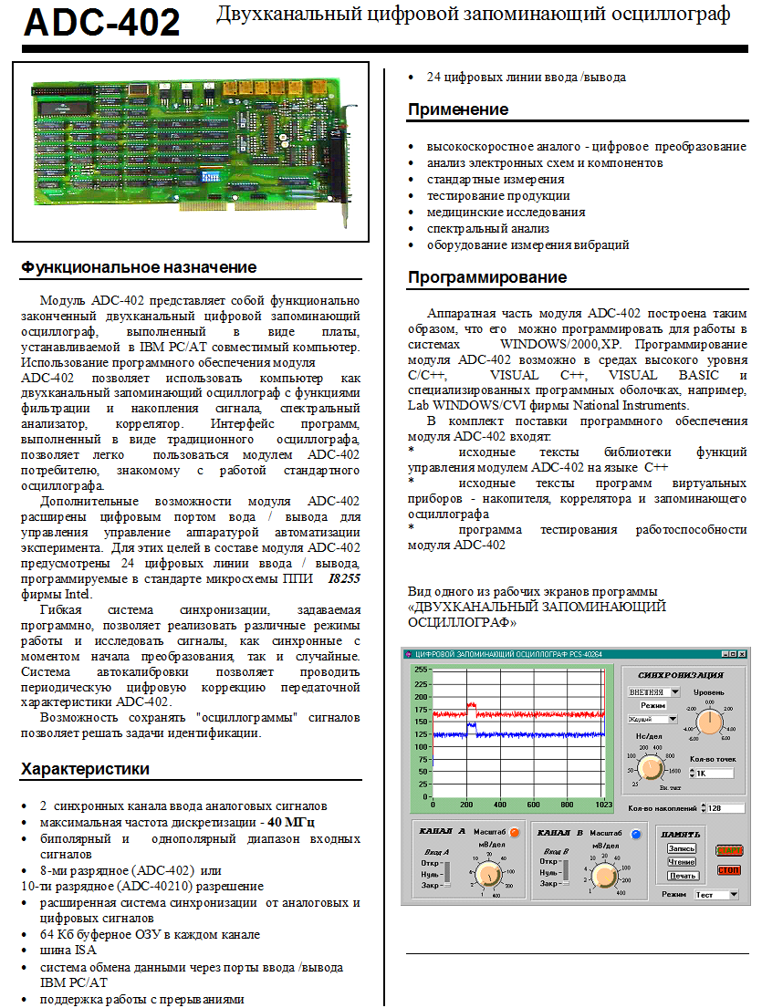

Рис. 1.2

## Требования к курсовому проекту

Курсовой проект по разделу Microsoft Word должен представлять собой многостраничный текстовый документ по информатике и включать следующие обязательные элементы:

1. Титульный лист.
2. Таблицы и диаграммы, перенесенные из другого приложения (MS Excel).
3. Математические формулы MS Equation.
4. Рисунок, выполненный в векторной графике WORD.

*Общие требование к форматированию многостраничного документа.*

1. Текст должен быть набран с размером кегля 12, междустрочным интервалом – одинарным;
2. Вид шрифта – Times New Roman
3. Размеры полей: верхнего – 2,0 см., нижнего – 2,2 см., левого – 2,0 см., правого – 1,5 см., поле подшивки – 0 см;
4. Весь документ должен быть сформатирован по ширине, т.е. под полное заполнение строк, переносы слов не допускаются.

В многостраничном документе должны быть представлены следующие приемы форматирования:

1. Структурирование текста на 3-х уровнях, заголовки разделов, подразделов д.б. оформлены с использованием стилей Заголовок1, Заголовок2, Заголовок3.
2. Автоматическая нумерация страниц.
3. Автоматическая нумерация рисунков и таблиц.
4. Автоматически сформированное оглавление.
5. Оформленные колонтитулы с заголовками 2 уровня.
6. Сноски.
7. Предметный указатель
8. Автоматически сформированные список рисунков и список таблиц.

*Примеры тем курсовых работ*

1. История и перспективы развития компьютеров.
2. Системы счисления компьютеров.
3. Система счисления в остаточных классах и перспективы ее использования.
4. Способы кодирования чисел.
5. Основы математической логики.
6. Базовые логические элементы компьютера.
7. Программное обеспечение компьютеров и перспективы его развития.
8. Операционные системы.
9. Языки программирования.
10. Вирусы.
11. Антивирусные программы.
12. Операционная система Linux.
13. Операционные системы реального времени.
14. Системы программирования.
15. Алгоритмизация вычислительных процессов.
16. Основы программирования.
17. Компьютерные сети.
18. Квантовые компьютеры.
19. Кибернетика.
20. Экспертные системы.
21. Нейронные сети.
22. Основы информационной безопасности.

*Образец титульного листа*

Министерство образования и науки РФ

Санкт-Петербургский политехнический университет Петра Великого

Институт компьютерных наук и технологий

Высшая школа программной инженерии

КУРСОВОЙ ПРОЕКТ

по дисциплине «ИНФОРМАТИКА»

СИСТЕМЫ СЧИСЛЕНИЯ

Выполнил

студент гр. 13504/2 Д.А.Кузнецов

Руководитель

доцент, к.т.н. В.С.Тутыгин

Санкт-Петербург

2019

# 2. MS Excel 2016

## 2.1.Подготовка, редактирование и печать таблиц

1. Элементарные действия при создании таблицы.

Используя приемы автозаполнения и автосуммирования, создайте следующую таблицу:

**Калькуляция стоимости изделий** Табл. 2.1

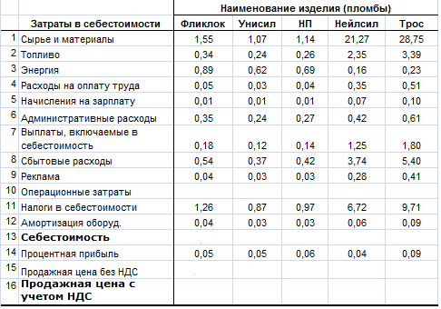

*Указания по выполнению*

Строку «Операционные затраты» и «Себестоимость» заполняйте с использованием автосуммирования строк 1-9 и 10-12 соответственно; строки «Продажная цена без НДС» и «Продажная цена с НДС» - с использованием вычислений по формулам. Размер НДС считать равным 18%.

В результате таблица должна будет иметь вид табл.2.2.

2. Редактирование таблицы.

а) введите денежный стиль во всем числовом поле таблицы кроме строки «Процентная прибыль», процентный стиль – в строке «Процентная прибыль» ;

б) уменьшите разрядность данных (установите данные в таблице в руб. без указания коп.), затем возвратите разрядность (с указанием коп.);

Табл. 2.2

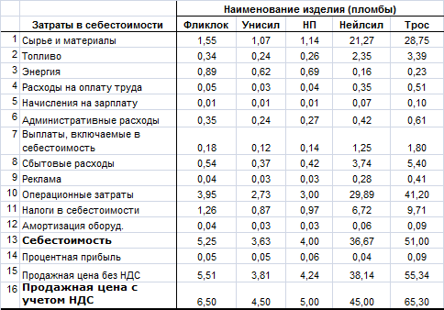

в) произведите автоподбор ширины столбцов таблицы;

г) произведите автоформатирование таблицы в целом (исключая заголовок) .

1. Создание и редактирование диаграмм.

а) постройте диаграмму типа линейчатая гистограмма по данным строк «Себестоимость» и «Продажная цена» (функции), названия пломбы (аргументы).

б)добавьте название диаграммы, подписи по осям, координатную сетку в соответствии с образцом рис.2.1 , используя средства пиктографического меню вкладки «Формат», всплывающей после формирования диаграммы на рабочем листе Excel.

в) постройте круговую диаграмму по данным строки «Себестоимость» в соответствии с образцом рис. 2.2.

*Указания по выполнению*

Для выбора корректируемого элемента диаграммы используйте поле со списком группы «Текущий фрагмент».

Для добавления отсутствующих элементов диаграммы, например, названий осей:

#Конструктор# - !Макеты диаграмм! – [Добавить элемент диаграммы] – {название элемента}

Рис. 2.1

Рис. 2.2

4. Сохранение рабочей книги Excel с защитой от несанкционированного доступа.

а) сохраните полученный табличный документ в файле tabl_1.xlsx с паролем защиты от несанкционированного доступа.

## 2.2.Создание баз данных и работа с ними

Создайте базу данных по следующему образцу или загрузите из файла example_2.xlsx:

Табл. 2.3

|  |  |  |  |  |  |  |  |
| --- | --- | --- | --- | --- | --- | --- | --- |
| **Фирма-производитель** | **Процессор** | **f, GHz** | **RAM, Gb** | **HDD, Gb** | **Video, Gb** | **OS** | **Цена, руб** |
| **Dell Inspiron** | AMD | 1,8 | 4 | 500 | 2 | W8, 64 | 16290 |
| **Lenovo** | AMD | 2 | 6 | 1000 | 2 | W8, 64 | 18690 |
| **Lenovo** | Intel | 1,7 | 4 | 500 | 1 | W8, 32 | 16990 |
| **Asus** | Intel | 1,7 | 6 | 500 | 2 | W8 | 23650 |
| **Lenovo** | AMD | 1,8 | 4 | 500 | SMA | W8, 32 | 14390 |
| **PB** | Intel | 1,8 | 4 | 320 | 1 | Linux | 12750 |
| **Lenovo** | Celeron | 1,7 | 2 | 320 | SMA | Free DOS | 10290 |
| **HP** | Intel | 2,5 | 8 | 1000 | 2 | W8, 64 | 39990 |
| **HP** | AMD | 1,8 | 4 | 500 | 1 | W8, 64 | 17990 |
| **Apple** | AMD | 2,2 | 16 | 256 SSD | SMA | Mac OS | 87990 |
| **Asus** | Intel | 2,4 | 6 | 1000 | 2 | W8, 64 | 43990 |
| **Asus** | Intel | 2,4 | 8 | 1000 | 4 | W8, 64 | 42990 |

1. Сортировка.

Произведите сортировку данных в столбцах "f, MHz", "Цена, руб".

2. Поиск в базе данных.

Произведите автоматический поиск данных в базе данных по следующему критерию: Процессор - Intel или AMD, f, GHz >=1,8GHz, RAM >=4Gb, HDD>=500Gb, Цена, <=20000руб.

## 2.3.Анализ данных

Введите или загрузите из файла Склад2.xlsx следующую таблицу:

Табл. 2.4

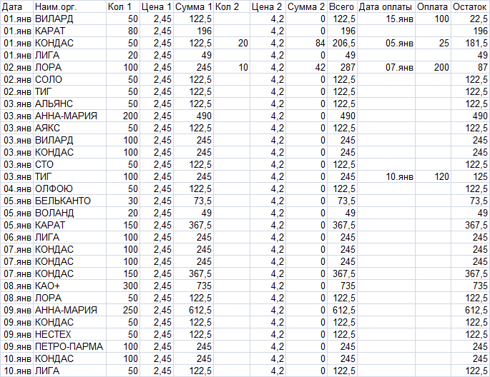

1.Формирование отчета по фирмам-потребителям.

Произведите формирование отчета по фирмам.

2.Формирование отчета по датам.

Произведите формирование отчета по датам за период с 1 по 5 января.

## 2.4.Сводные таблицы

Создайте по данным предыдущей таблицы (файл Склад2.xlsx) сводную таблицу, в которой будут представлены итоги как по датам, так и по фирмам. Табл.2.5

|  |  |  |  |  |  |  |  |  |  |  |  |  |
| --- | --- | --- | --- | --- | --- | --- | --- | --- | --- | --- | --- | --- |
|  |  | Дата | | | | | | | | | |  |
| Наим.орг. | Данные | 01.  янв | 02.  янв | 03.  янв | 04.  янв | 05.  янв | 06.  янв | 07.  янв | 08.  янв | 09.  янв | 10.  янв | Общий итог |
| АЛЬЯНС | Сумма по полю Всего |  |  | 125 |  |  |  |  |  |  |  | 125 |
|  | Сумма по полю Оплата |  |  |  |  |  |  |  |  |  |  |  |
|  | Сумма по полю Остаток |  |  | 125 |  |  |  |  |  |  |  | 125 |
| АННА  -МАРИЯ | Сумма по полю Всего |  |  | 1092.5 |  |  |  |  |  |  |  | 1092.5 |
|  | Сумма по полю Оплата |  |  |  |  |  |  |  |  |  |  |  |
|  | Сумма по полю Остаток |  |  | 1092.5 |  |  |  |  |  |  |  | 1092.5 |
| ВОЛАНД | Сумма по полю Всего |  |  |  |  | 46 |  |  |  |  |  | 46 |
|  | Сумма по полю Оплата |  |  |  |  |  |  |  |  |  |  |  |
|  | Сумма по полю Остаток |  |  |  |  | 46 |  |  |  |  |  | 46 |
| Итог Сумма  по полю  Всего |  | 0 | 0 | 1217,5 | 0 | 46 | 0 | 0 | 0 | 0 | 0 | 1263,5 |
| Итог Сумма  по полю  Оплата |  | 0 | 0 | 0 | 0 | 0 | 0 | 0 | 0 | 0 | 0 | 0 |
| Итог Сумма  по полю Остаток |  | 0 | 0 | 1217,5 | 0 | 46 | 0 | 0 | 0 | 0 | 0 | 1263,5 |

*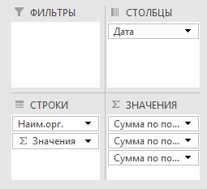Указания по выполнению*

Рис. 2.3

В макете сводной таблицы поля исходной таблицы разместите в соответствии с рис. 2.3.

Для настройки параметров полей значений в области «Значения» используйте пункты «Сумма» полей со списками.

## 2.5.Решение задач

**2.5.1.Подбор параметра**

а) создайте следующую таблицу:

Табл. 2.6

|  |  |  |
| --- | --- | --- |
|  | **A** | **B** |
| **1** | Расходы/доходы от выпуска продукции | |
| **2** |  |  |
| **3** |  |  |
| **4** | Количество экземпляров | 20 000 |
| **5** | Доход | =B17*B4 |
| **6** | Себестоимость | =B18*B4 |
| **7** | Валовая прибыль | =B5-B6 |
| **8** | % накладных расходов | 30 |
| **9** | Затраты на зарплату | =250*B4 |
| **10** | Затраты на рекламу | =50*B4 |
| **11** | Накладные расходы | =B5*B8/100 |
| **12** | Валовые издержки | =B9+B10+B11 |
| **13** |  |  |
| **14** | Прибыль от продукции | =B7-B12 |
| **15** |  |  |
| **16** |  |  |
| **17** | Цена продукции | 6 000 |
| **18** | Себестоимость продукции | 2 000 |

б) произведите подбор параметра в ячейке В14, выясните условия получения прибыли 50000000 за счет всех возможных изменений факторов по отдельности: количества экземпляров, накладных расходов, цены и себестоимости.

**2.5.2.Поиск оптимальных решений.**

а) создайте следующую таблицу:

Табл. 2.7

|  |  |  |  |  |  |  |
| --- | --- | --- | --- | --- | --- | --- |
|  | **A** | **B** | **C** | **D** | **E** | **F** |
| **1** | Квартал | I | II | III | IV | Всего |
| **2** | Сезонный фактор | 0,9 | 1,1 | 0,8 | 1,2 |  |
| **3** |  |  |  |  |  |  |
| **4** | Объем сбыта | 3592 | 4390 | 3192 | 4789 | 15962 |
| **5** | Доход от оборота | 143662 | 175587 | 127700 | 191549 | 638498 |
| **6** | Себестоимость реализованной продукции | 89789 | 109742 | 79812 | 119718 | 399061 |
| **7** | Валовая прибыль | 53873 | 65845 | 47887 | 71831 | 239437 |
| **8** |  |  |  |  |  | 0 |
| **9** | Затраты на зарплату | 8000 | 8000 | 8000 | 8000 | 32000 |
| **10** | Затраты на рекламу | 10000 | 10000 | 10000 | 10000 | 40000 |
| **11** | Накладные расходы | 21549 | 26338 | 19155 | 28732 | 95775 |
| **12** | Валовые издержки | 39549 | 44338 | 37155 | 46732 | 167775 |
| **13** |  |  |  |  |  | 0 |
| **14** | Прибыль от продукции | 14324 | 21507 | 10732 | 25099 | 71662 |
| **15** | Коэффициент прибыльности | 10% | 12% | 8% | 13% | 11% |
| **16** |  |  |  |  |  |  |
| **17** | Цена продукции | 40 |  |  |  |  |
| **18** | Себестоимость продукции | 25 |  |  |  |  |
|  |  |  |  |  |  |  |
|  | **Параметры заполнения** |  |  |  |  |  |
|  | B4 = 35*b2*(B10+3000)^0.5 |  |  |  |  |  |
|  | B5 = B4*$B$17 |  |  |  |  |  |
|  | B6 = B4*$B$18 |  |  |  |  |  |
|  | B7 = B5-B6 |  |  |  |  |  |
|  | B11 = 0.15*B5 |  |  |  |  |  |
|  | B12 = СУММ(B9:B11) |  |  |  |  |  |
|  | B14 = B7-B12 |  |  |  |  |  |
|  | B15 = B14/B5 |  |  |  |  |  |

б) найдите условия оптимального распределения затрат на рекламу по кварталам, при котором годовая прибыль максимальна при условии фиксированной суммы затрат на рекламу за год.

## 2.6.Использование функций

Используя функции ТЕНДЕНЦИЯ и РОСТ выполните линейную и экспоненциальную экстраполяцию в приведенной ниже таблице; с помощью экстраполяции произведите прогнозирование экспорта товаров в будущем (например, в 1995г.) по данным за 1990-1994г.г.

Табл. 2.8

|  |  |  |  |  |  |
| --- | --- | --- | --- | --- | --- |
| **Структура экспорта товаров из России в страны дальнего зарубежья**  **(Российский статистический ежегодник, 1995г.)**  (в млрд. долларов США) | | | | | |
|  | 1990 | 1991 | 1992 | 1993 | 1994 |
| Машины, оборудование и транспортные средства | 12,5 | 5,2 | 3,8 | 2,9 | 2,5 |
| Минеральные продукты (в т. ч. нефть и газ) | 32,3 | 26,3 | 22 | 20,7 | 21,9 |
| Металлы, драгоценные камни и изделия из них | 9,2 | 7,3 | 7 | 10,3 | 13,1 |
| Продукция химической промышленности | 3,3 | 3,4 | 2,6 | 2,6 | 3,9 |
| Древесина и целлюлозно-бумажные изделия | 3,1 | 2,4 | 1,6 | 1,9 | 2,1 |
| Текстиль и текстильные изделия | 0,7 | 0,5 | 0,3 | 0,2 | 0,4 |
| Кожевенное сырье, пушнина и изделия из них | 0,1 | 0,1 | 0,1 | 0,1 | 0,2 |
| Продовольственные товары и сельхоз сырье | 1,5 | 1,3 | 1,6 | 1,6 | 2,1 |
| Прочие | 8,4 | 4,4 | 3,4 | 4 | 3,9 |
| **ВСЕГО** | 71,1 | 50,9 | 42,4 | 44,3 | 50,1 |

## 2.7.Работа с макросами

***Создание макроса***

а) откройте файл wares.xlsx;

б) выполните копирование листа рабочей книги, содержащего базу данных, на Лист 2 этой же книги и одновременно создайте макрос для этой операции.

***Запуск макроса***

Выполните копирование листа рабочей книги, содержащего базу данных, на Лист 2 с помощью макроса.

***Создание средств управления для работы с макросами***

Создайте средства управления (кнопку управления, графический объект, объект WordArt) для запуска макроса, созданного по п. «Создание макроса». Для создания кнопки управления

#Разработчик# - !Вставить! – [Кнопка управления]

*Указания по выполнению*

* + 1. Для возможности работы с макросами сохраните рабочую книгу с расширением xlsm.
    2. Для возможности работы с макросами установите низкий уровень защиты:

#Файл# – [Параметры] – [Центр управления безопасностью] – [Параметры центра управления безопасностью] – [Параметры макросов] – [Включить все макросы].

* + 1. Установите вкладку РАЗРАБОТЧИК на ленте:

#Файл# – [Параметры] ;

Во всплывающем окне «Параметры» выбрать пункт «Основные»;

Установить флажок «Показывать вкладку РАЗРАБОТЧИК на ленте»

* + 1. Создайте макрос с помощью макрорекордера:

1. #Разработчик# - !Код! - [ Запись макроса];
2. Введите имя макроса в окно ввода “Имя макроса” панели “Запись макроса”;
3. Выполните действия с таблицей или диаграммой;
4. Остановите запись макроса: #Разработчик# - !Код! - [ Остановить запись]

***Задание 1 для самостоятельной работы***

Необходимо автоматизировать процесс создания ценников на товары, ежедневно поступающие в магазин. Вид ценника - по образцу табл. 2.10. Информация о партии товара содержится в файле wares.xlsx (см. приведенный ниже фрагмент табл. 2.9).

Табл. 2.9

|  |  |  |
| --- | --- | --- |
| **Код** | **Наименование** | **Цена, руб** |
| 000000 | Вилка | 4000,00 |
| 010001 | УН 5.5/16 | 15000,00 |
| 010002 | УН 8.5/25А | 12000,00 |
| 010003 | УН 8.5/25К | 8000,00 |
| 010004 | УН 9/18 | 10500,00 |
| 010005 | УН 9/27 | 11500,00 |
| 010006 | УН 6/12 | 3000,00 |
| 010008 | ВВВ | 10000,00 |
| 010009 | УН 9/27М | 9000,00 |

Табл.2.10

|  |  |  |  |  |
| --- | --- | --- | --- | --- |
| Россия |  |  |  | 010001 |
|  |  | **УН 5.5/16** |  |  |
| 1997г. | шт. | **22000р.** |  |  |
| 1998г. | шт. | **22р00к** |  |  |

До формирования ценников необходимо разделить эту БД на две: БД1 и БД2 по признаку длины текстовой строки с наименованием товара, а именно:

БД1 - длина строки <=20;

БД2 - длина строки >20.

В БД2 нужно изменить формат ячеек в столбце с наименованием товара так, чтобы в ценнике наименование товара занимало не одну, а две строки, было центрировано по вертикали и горизонтали.

Требуется создать один или несколько макросов и кнопки управления этими макросами, которые обеспечивают автоматическое выполнение процесса создания ценников двух категорий (с "короткими" и "длинными " названиями) по информации, содержащейся в БД “wares.xlsx”.

*Указания по выполнению*

1. Для определения длины текстовой строки в столбце "Наименование товара" используйте функцию ДЛСТР(<адрес ячейки>)).

2. Для разделения исходной БД на две: БД1 и БД2 по признаку длины строки:

#Данные# – !Фильтр! – [Числовые фильтры] , далее задайте условия фильтрации по столбцу OKDP и cкопируйте результаты фильтрации на свободные листы в рабочей книге.

3. Для установки переноса по словам и центрирования в клетках столбца "Name" базы БД2 с "длинными названиями": #Главная# – !Ячейки! – [Формат] – [Формат ячеек] – [Выравнивание], далее задать параметры выравнивания и отображения.

4. Оптимальную ширину столбца "Name" и высоту строк в БД2 установите путем автоподбора: #Главная# – !Ячейки! – [Формат] – [Автоподбор ширины столбца/Автоподбор высоты строк].

5. Перед созданием макросов для разделения исходной БД на две: БД1 и БД2 по признаку длины строки выполните процесс создания ценников, не включая запись макроса, чтобы убедиться в правильности всех действий, затем очистите листы с БД1 и БД2, включите запись макроса и повторите все необходимые действия.

6. Для создания ценников по данным, содержащимся в БД1 и БД2, создайте в ручном режиме строку ценников. Количество ценников в строке должно быть равно числу строк в ценнике. (Попробуйте объяснить - почему) Затем пометьте строку ценников и, используя прием автозаполнения, создайте ценники для всех товаров, данные о которых находятся в базе данных.

1. Для заполнения клеток первого ценника, содержащих данные из БД1 и БД2 используйте прием внесения адресов ячеек БД1 и БД2 в формулы;
2. При форматировании строки ценников используйте команду "Формат по образцу", а именно: выполните форматирование первого ценника (размер и вид шрифта, центрирование, денежный стиль, рамку), затем скопируйте формат группы столбцов, в которых находится первый ценник, на группу столбцов, в которых находится остальные ценники.

***Задание 2 для самостоятельной работы***

Автоматизируйте формирование расчетных листков сотрудников на основании таблицы расчета зарплаты, приведенной в файле Зарплата.xlsx. Сокращенный пример таблицы расчета зарплаты приведен ниже.

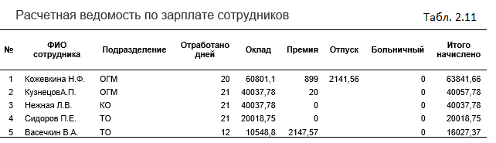

*Указания по выполнению*

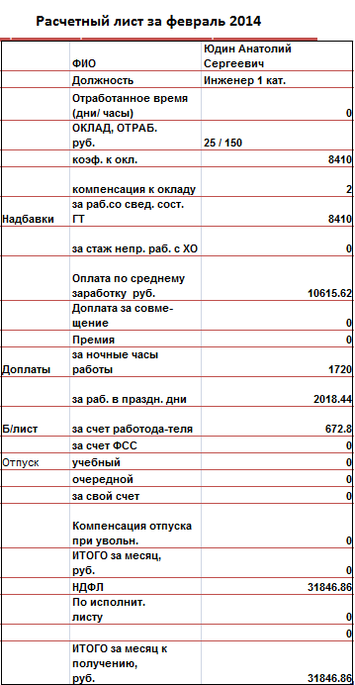Позиции таблицы расчета зарплаты, выделенные жирным шрифтом, вносятся в макет расчетного листка сотрудника и располагаются по вертикали (см. рис. 2.4).

Рис. 2.4

Позиции образца таблицы, записанные обычным шрифтом, должны заполняться данными из помеченной пользователем строки таблицы расчета зарплаты. Для переноса данных в расчетный листок сотрудника используйте функцию ВПР. Для автоматического формирования расчетного листка по данным в выбранной строке базы данных создайте макрос и кнопку запуска макроса.

***Задание 3 для самостоятельной работы***

Имеется набор экспериментальных данных в табличной форме (N опытов, M повторных измерений в каждом опыте). Требуется:

1. Найти центры распределений.
2. Определить доверительный интервал погрешности в каждом опыте.
3. Найти промахи.
4. Проверить выполнение условия однородности дисперсий в опытах по критерию Фишера.

***Теоретические основы***

***Учет случайной составляющей погрешности***

Учет случайной составляющей погрешности производится путем статистической обработки результатов повторных измерений.

В результате статистической обработки:

* производится оценка центров распределения в каждом опыте;
* производится оценка величины случайной составляющей погрешности и доверительного интервала погрешности;
* выявляются и устраняются промахи.

***Определение центров распределения***

При определении центра распределения наиболее часто используются 5 различных оценок. Выбор той или иной оценки определяется характером закона распределения ошибки и наличием или отсутствием неустраненных промахов.

Часто встречающиеся законы распределения: нормальный, равномерный, двухмодальный, экспоненциальный (Рис. 2.5).

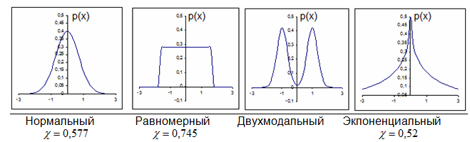

#### Рис. 2.5

***Основные правила выбора:***

* для распределений, близких к нормальному (контрэксцесс[2] близок к 0.577), и при отсутствии промахов эффективна оценка в виде среднеарифметического значения



Оценка чувствительна к промахам.

* для защиты от не устраненных промахов вычисляется



после исключения из вариационного ряда по 5% наиболее удаленных наблюдений сверху и снизу.

* для ограниченных распределений (типа равномерного) и при отсутствии промахов эффективна оценка в виде центра размаха

т.е. полусуммы крайних членов вариационного ряда.

* для экспоненциальных распределений (контрэксцесс меньше 0.52) вида



наиболее эффективна оценка центра распределения в виде медианы yм. Эта оценка полностью защищена от влияния промахов. Но она неэффективна для двухмодальных распределений.

* для двухмодальных распределений эффективна оценка в виде «центра размаха», определяемая как полусумма 25% и 75% квантилей



Квантилью порядка p называется точка v , в которой функция распределения переходит от значений, меньших p к значениям, большим p.

В случае, когда закон распределения неизвестен, рекомендуется вычислить все 5 оценок и выбрать ту, которая займет среднее положение в вариационном ряду (после расположения их в порядке возрастания или убывания).

***Оценка случайной составляющей погрешности и доверительного интервала погрешности.***

Величину случайной составляющей погрешности принято характеризовать величиной дисперсии, СКО и доверительного интервала.

Первичным расчетным показателем является оценка дисперсии

Собственно дисперсию определить невозможно из-за ограниченного объема выборки.

Доверительный интервал случайной погрешности определяется как поле допуска, за пределы которого величина случайной погрешности не выйдет с заданной вероятностью Ф.

Для известного закона распределения ошибки зависимость между дисперсией, доверительной вероятностью и доверительным интервалом может быть установлена аналитически:

Для часто встречающегося нормального закона распределения





Отсюда следует, что для любого уровня доверительной вероятности Ф может быть аналитически вычислена величина ta,, называемая коэффициентом Стьюдента. Значения коэффициента Стьюдента для различных уровней доверительной вероятности имеются в справочниках.

Табл. 2.12. Значение коэффициента Стьюдента для большого количества повторных измерений.

|  |  |  |  |  |
| --- | --- | --- | --- | --- |
| Ф | 0.68 | 0.95 | 0.997 | 0.999 |
| ta | 1.0 | 2.0 | 3.0 | 3.5 |

Значение же ta дает возможность рассчитать величину доверительного интервала по СКО

На практике в связи с тем, что значение S не может быть вычислено, по причине ограниченности количества повторных измерений вместо S используют его оценку:

**Выявление и устранение случайных промахов**

Если результат измерения существенно выходит за пределы доверительного интервала – его считают промахом.

Промахом называют результат измерения, вероятность появления которого пренебрежимо мала. Такие результаты при обработке отбрасываются, так как их появление, скорее всего, связано со сбоем в работе аппаратуры или с ошибкой экспериментатора. Для того чтобы удостовериться в этом, производят дополнительные повторные измерения.

Выявление промахов производят путем сравнения погрешности результата отдельного измерения с доверительным интервалом. Если погрешность (отклонение от среднего) не укладывается в доверительный интервал – этот результат считают промахом и исключают.

***Указания к выполнению работы***

1. При нахождении центров распределения построить вариационные ряды во всех столбцах данных (Данные/Сортировка), вычислить все 5 оценок (среднее арифметическое (функция СРЗНАЧ), среднее арифметическое по 90% наблюдений, центр размаха, медиану, полусумму квантилей).

*Для нахождения 25 и 75-процентные квантилей могут быть использованы функции вычисления первого и третьего квартилей: КВАРТИЛЬ(массив,1) и КВАРТИЛЬ (массив,3), где массив – диапазон ячеек числового массива.*

2. Для нахождения результирующей оценки центров распределения в каждом опыте скопировать таблицу значений центров распределения: #Главная# – !Буфер обмена! – [Копировать], далее #Главная# – !Буфер обмена! – [Вставить]– [Специальная вставка] – [Вставить значения], затем построить вариационный ряд оценок и в качестве результирующей оценки выбрать среднюю в вариационном ряду (см. табл. 2.16).

3. Для вычисления среднеквадратического отклонения (СКО) в каждом опыте использовать функцию выборочного СКО: СТАНДОТКЛОН.В.

4. При вычислении доверительного интервала погрешности уровень доверительной вероятности принять равным 0,95.

5. Для нахождения промахов по вычисленным значениям доверительного интервала погрешности использовать операцию условного форматирования:

#Главная# - !Стили! – [Условное форматирование], помечая столбцы таблицы с данными и выделяя с помощью условного форматирования другим цветом значения, лежащие в пределах доверительного интервала.

1. Для проверки однородности дисперсий вычислить отношение максимальной дисперсии к минимальной и сравнить с табличным значением коэффициента Фишера. Табличное значение взять для количества степеней свободы числителя и знаменателя равного n-1, т.е. 20. Для расчета дисперсии используйте функцию выборочной дисперсии ДИСП.В

Табл. 2.13. Коэффициенты Фишера для Ф=0.95

|  |  |  |  |  |  |  |  |  |  |
| --- | --- | --- | --- | --- | --- | --- | --- | --- | --- |
| fчисл  fзнам | 1 | 2 | 3 | 4 | 5 | 6 | 12 | 24 | ∞ |
| 1 | 164 | 199 | 216 | 225 | 230 | 234 | 245 | 249 | 254 |
| 2 | 18,5 | 19,2 | 19,2 | 19,3 | 19,3 | 19,3 | 19,4 | 19,5 | 19,5 |
| 3 | 10,1 | 9,6 | 9,3 | 9,1 | 9,0 | 8,9 | 8,7 | 8,6 | 8,5 |
| 4 | 7,7 | 6,9 | 6,6 | 6,4 | 6,3 | 6,2 | 5,9 | 5,8 | 5,6 |
| 5 | 6,6 | 5,8 | 5,4 | 5,2 | 5,1 | 5,0 | 4,7 | 4,5 | 4,4 |
| 6 | 6,0 | 5,1 | 4,8 | 4,5 | 4,4 | 4,3 | 4,0 | 3,8 | 3,7 |
| 12 | 4,8 | 3,9 | 3,5 | 3,3 | 3,1 | 3,0 | 2,7 | 2,5 | 2,3 |
| 24 | 4,3 | 3,4 | 3,0 | 2,8 | 2,6 | 2,5 | 2,2 | 2,0 | 1,7 |
| ∞ | 3,8 | 3,0 | 2,6 | 2,4 | 2,2 | 2,1 | 1,8 | 1,5 | 1,0 |

***Содержание отчета***

1. Задание к работе.
2. Таблица исходных данных.
3. Рассчитанные значения 5-ти оценок центров распределения в каждом опыте.
4. Таблица центров распределения, расположенных в порядке возрастания.
5. График аппроксимирующей функции, построенный по центрам распределений.
6. Рассчитанные значения доверительных интервалов погрешностей в каждом опыте.
7. Рассчитанное значение отношение макисимальной и минимальной дисперсий и оценка однородности дисперсий по критерию Фишера.

*Пример исходных данных и результатов вычислений*

Табл. 2.14

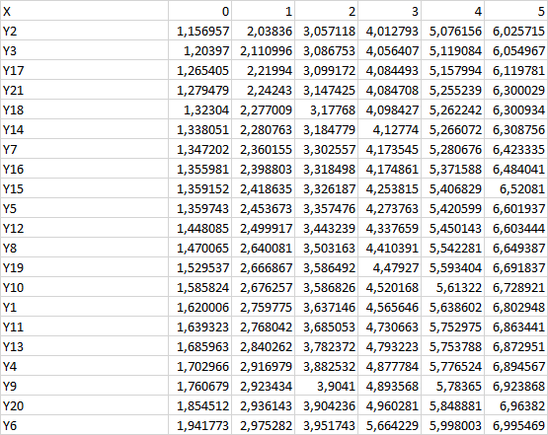

Табл. 2.15

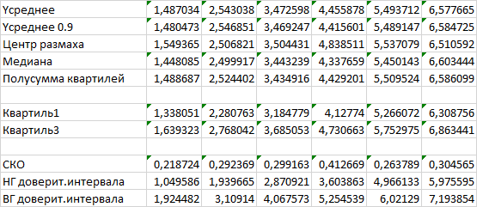

Табл. 2.16

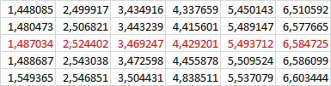

## Microsoft Excel . Требования к проекту

Проект по разделу Microsoft Excel должен представлять собой несколько табличных документов, отражающих:

1. Учет товаров (изделий), производимых (закупаемых) предприятием с указанием даты (месяца), наименований, количества и себестоимости изделий по каждой позиции.
2. Калькуляцию продажной цены изделия с учетом % накладных расходов и НДС.
3. Сводную таблицу по учету продаж.
4. Итоговую калькуляцию затрат на производство, рекламу и прибыль за год.
5. Анализ данных по продажам, выполненную по датам и потребителям.
6. Счет (накладную) отгрузки изделий потребителям с полем со списком.
7. Расчетный листок зарплаты любого сотрудника на основании общей таблицы расчета зарплаты

**Требования к составу итоговых документов и оформлению**

В рабочей книге Excel должны быть представлены:

1. Титульный лист с названием проекта и кнопками управления для открытия листов рабочей книги.
2. Указанные выше 7 отформатированных таблиц;
3. Диаграммы 3-х видов (гистограмма, линейная и круговая ) к таблицам 1-6.
4. Результаты анализа условий увеличения прибыли с использованием подбора параметра (GoalSeek) и оптимизации (Solver) по данным в таблице

Примечание. Таблицы должны быть взаимосвязаны таким образом, чтобы значения реквизитов в таблицах не дублировались.

*Пример титульного листа*

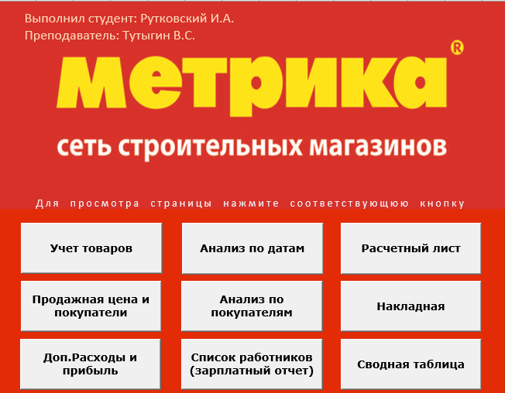

Рис. 2.6

# 3.MS VBA

## 3.1.Создание функций

Создайте на VBA функцию пользователя «Стоимость» :

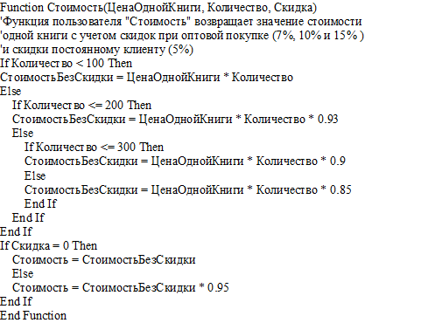

*Примечания:*

* апостроф в начале строки – признак комментария;
* после создания функции она будет автоматически встроена в перечень функций Excel в категорию «Определенные пользователем» .

*Указания по выполнению:*

После создания в окне VBA функции «Стоимость» проверьте правильность ее функционирования в Excel.

## 3.2.Создание приложений пользователя

1. **Приложение «Калькулятор»**

Создайте на VBA приложение «Калькулятор», используя приведенные ниже вид UserForm и пример текста процедуры.

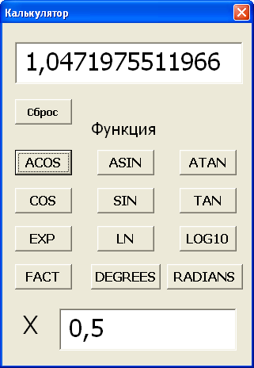

Рис. 3.1

Private Sub CommandButton1_Click()

x = CDbl(TextBox2.Text)

Range("B3").Value = x

Range("B4").Formula = "=ACOS(B3)"

y = Range("B4").Value

TextBox1.Text = CStr(Format(y, "######0.0#############"))

End Sub

1. **Приложение «Стоимость товара с учетом скидки».**

*Указания по выполнению*

При разработке приложения создайте UserForm по следующему образцу (рис. 3.2):

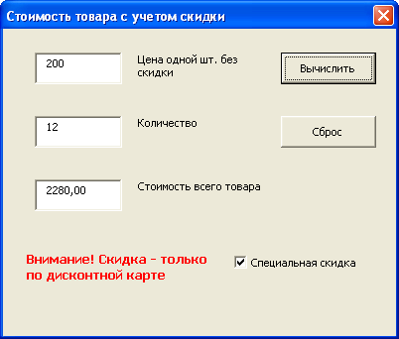

Рис.3.2

Для вычисления цены товара с учетом скидок используйте функцию «Стоимость», созданную при выполнении упражнения 1.

Для ввода специальной скидки используйте элемент управления Check Box. Надпись «Внимание! Скидка только по дисконтной карте» должна появляться только при установке флажка CheckBox.

**3. Приложение "Расчет маргинальной процентной ставки"**

Условие задачи. Клиент просит дать ссуду размером P с условием возвращения в течение N лет, при размере одной выплаты А (конечно, A*N>P).Есть альтернатива - не давать ссуду клиенту, а положить деньги в банк под i процентов годовых.

Требуется рассчитать:

а) какую сумму нужно положить в банк, чтобы получить (ежегодно!) такой же доход, как и в случае предоставления ссуды;

б) под какой минимальный процент (это и есть маргинальная процентная ставка) можно положить в банк сумму денег, равную ссуде, чтобы получить тот же самый доход, что и при предоставлении ссуды.

*Указания по выполнению*

1. При выполнении п.а) используйте стандартную функцию ПС(i,n,-a): p=Application.ПС(i,n,-a)

2. При составлении текста процедуры расчета используйте следующие типовые фрагменты:

а) Описание типов переменных Dim i As Double, Dim n As Integer;

б) функции чтения из окон ввода числовых значений с преобразованием текстового представления числа в число в формате Integer или Double:

i=CInt(TextBox1.Text)

p=CDbl(TextBox2.Text)

в) функции переформатирование вычисленных значений из числовой формы в текстовую и вывод их в диалоговые окна:

TextBox3.Text = CStr(Format(p,"Fixed"))

3. Для вычисления маргинальной процентной ставки создайте программным путем таблицу:

Табл. 3.1

|  |  |  |
| --- | --- | --- |
|  | A | B |
| 1 |  |  |
| 2 | Число выплат | n |
| 3 | Размер ссуды | p |
| 4 | Размер одной выплаты | a |
| 5 | Процентная ставка | i |
| 6 | Текущий объем ссуды | =ПС(B5;B2;-B4) |
| 7 | Маргинальная процентная ставка | i |
| 8 | Маргинальный чистый объем ссуды | =ПС(B7;B2;-B4) |

Собственно вычисление маргинальной процентной ставки произведите при использовании метода GoalSeek объекта Range

Range(“B8”).GoalSeek Goal:=p,ChangingCell:=Range(“B7”)

При разработке приложения создайте UserForm по следующему образцу (рис. 3.3):

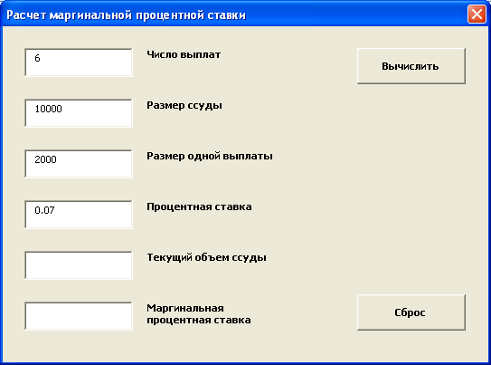

Рис. 3.3

**4. Приложение для анализа доходов от издательской деятельности по разделу упражнений «Решение задач. Подбор параметра».**

При разработке приложения создайте UserForm по следующему образцу (рис. 3.4):

Здесь «Расчет доходов/расходов», «Подбор параметра» и «Сброс» - кнопки управления (Button), «Фактор» - поле со списком (ComboBox), остальные элементы - окна ввода/вывода (TextBox).

*Указания по выполнению*

Используйте при создании приложения элемент управления ComboBox, МЕТОД AddItem при заполнении, СВОЙСТВО ListRow для задания количества элементов списка.

Пример. ComboBox1.AddItem "КолЭкз"

ComboBox1.ListRow=4

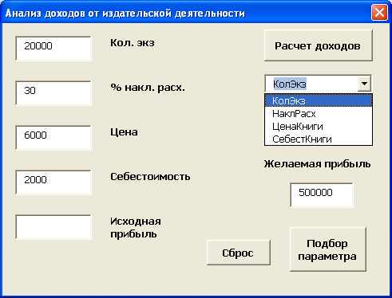

Рис. 3.4

Программа создаваемого приложения должна обеспечить:

а) создание таблицы 3.1.

б) подбор параметра в ячейке В14 (выяснить условия получения определенной заданной прибыли за счет всех возможных изменений факторов: тиража, уровня накладных расходов, цены и себестоимости).

Заполнение списка ComboBox производите программно, с помощью отдельной процедуры в модуле по следующему образцу:

Private Sub UserForm_Initialize()

With ComboBox1

.AddItem "КолЭкз"

.AddItem "НаклРасх"

.AddItem "ЦенаКниги"

.AddItem "СебестКниги"

.ListRows = 4

End With

End Sub

Табл. 3.1

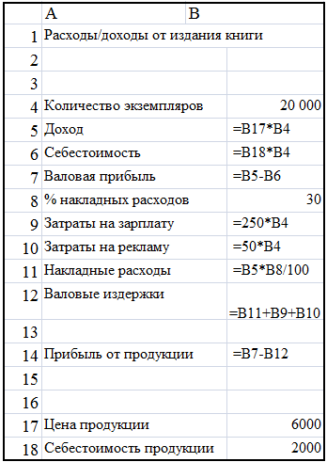

При составлении программы рекомендуется воспользоваться примерами, приведенными в разделе «Основные средства VBA» и приведенными ниже:

а) Чтение текста из окна ввода и преобразование его в числовой формат (Integer):

k = CInt(TextBox2.Text)

б) Запрет ввода в окно, предназначенное для вывода:

TextBox6.Enabled = False

в) Назначение функции кнопки CommandButton1 клавише Enter:

With CommandButton1

.Default = True

End With

г) Установка текста всплывающей подсказки для кнопки CommandButton1:

With CommandButton1

.ControlTipText = "Поиск значения"

End With

1. **Средства, расширяющие функциональность приложений пользователя**

Дополните разработанные приложения по п. 1-4, предусмотрев в них следующие дополнительные средства:

* запрет ввода текста в окна, предназначенные для вывода (свойство Enabled=False);
* всплывающие таблички с комментариями к элементам управления на панели UserForm (свойство ControlTipText);
* кнопки для закрытия панелей UserForm (используйте метод Hide);
* встроенные диалоговые окна InputBox и MsgBox;
* присвоение клавишам Enter и Cancel функций кнопок на панели UserForm (свойства Default и Cancel соответственно);
* дополнительную процедуру, выполняющую предыдущую функцию при инициализации UserForm (событие Initialize).
* Дополните программу «Расчет маргинальной процентной ставки» средствами обработки ошибок:

а) выход из процедуры с установкой фокуса на окно ввода (TextBox1) при ошибке в формате данных;

б) выход из процедуры с установкой фокуса на окно ввода при ошибке в данных (если сумма выплат оказывается меньше ссуды).

1. **Приложение пользователя для ведения базы данных**

Создайте UserForm по приведенной ниже форме рис. 3.5 и с приведенным набором окон ввода/вывода и кнопок управления.

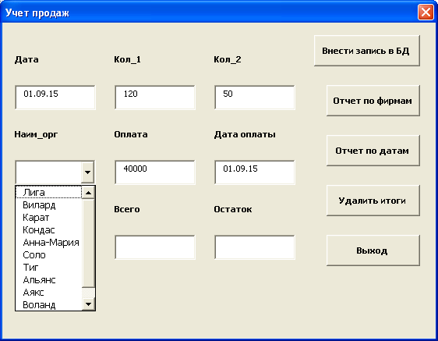

Рис. 3.5

*Указания по выполнению*

При программном создании в Excel приведенной ниже табл. 3.2 используйте следующие объекты, методы, свойства и события VBA:

а) Заполнение строки заголовков таблицы базы данных:

Range("A1:L1").Value = Array("Дата", "НаимОрганиз", "Кол1", "Цена1", "Сумма1", "Кол2", "Цена2", "Сумма2", "Всего", "Дата_опл.", "Оплата", "Остаток")

б) Определение текущей пустой строки БД:

НомерСтроки = Application.CountA(ActiveSheet.Columns(1)) + 1

в) Внесение очередной записи в БД:

With ActiveSheet

.Cells(НомерСтроки, 1).Value = Дата

………………………………………

End With

Табл. 3.2

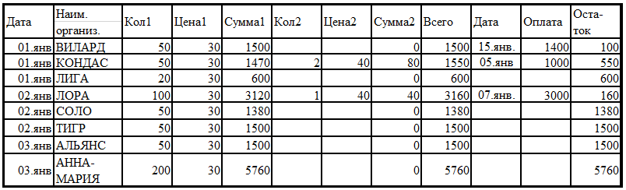

*Примечания:*

* в именах не должны содержаться символы точки и запятой;
* значения Цена1 и Цена2 возьмите равными 30,0 и 40,0 соответственно;
* значения Сумма1, Сумма2, Всего должны быть вычислены в программе;
* для создания модулей формирования отчетов после создания базы данных создайте макросы в Excel, используя MacroRecorder, затем скопируйте тексты макросов в процедуры, запускаемые кнопками «Отчет по датам» и «Отчет по фирмам», через буфер обмена.

*Задание для самостоятельной работы*

Создайте приложение «Отдел кадров», в котором предусмотрите формирование базы данных сотрудников, приказов о приеме на работу и увольнении. Интерфейс пользователя создайте в соответствии с рис. 2.5, формат приказа о приеме – в соответствии с рис.2.6.

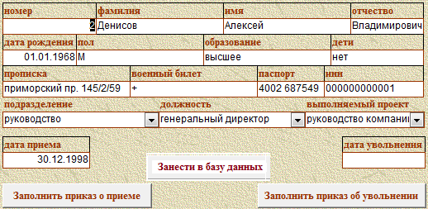

Рис. 2.5

Приложение должно позволять:

1. Докуменировать сведения о принимаемом на работу.
2. Определять при приёме подразделение, должность и выполняемый проект.
3. Сохранять сведения о сотрудниках в базе данных.
4. Извлекать сведения о сотруднике из базы данных по табельному номеру.
5. Формировать приказы о зачислении и увольнении.

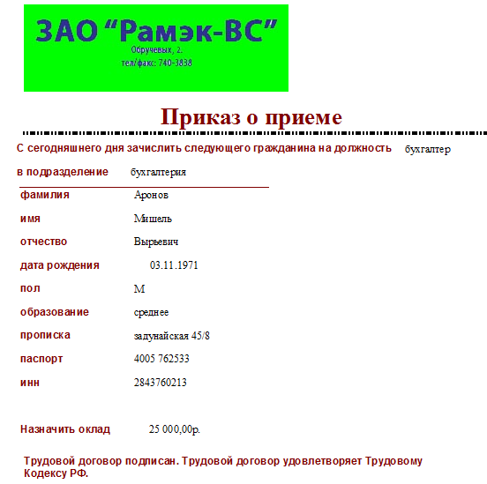

Рис. 2.6

*Указания по выполнению*

При создании базы данных используйте следующие объекты, методы, свойства и события VBA:

а) Заполнение строки заголовков таблицы базы данных:

Range("A1:L1").Value = Array("Номер", "Фамилия", "Имя", "Отчество", "Дата рождения", "Пол", "Образование", "Дети", "Прописка", "Военный билет", "Паспорт", "ИНН", "Подразделение", "Должность", "Выполняемый проект", "Дата приема", "Дата увольнения")

б) Определение текущей пустой строки БД:

НомерСтроки = Application.CountA(ActiveSheet.Columns(1)) + 1

в) Внесение очередной записи в БД:

With ActiveSheet

.Cells(НомерСтроки, 1).Value = Номер

………………………………………

End With

1. Для динамического изменения полей в поле со списком ComboBox2 по событию открытия поля со списком ComboBox1 использовать процедуру (ниже приведен пример):

Private Sub ComboBox1.Change

If ComboBox1.Text = “Склад” Then

ComboBox2.Clear –очистка старого списка

With ComboBox2

.AddItem “Кладовщик”

Add Item “Грузчик”

End With

End If

End Sub

## Visual Basic for Application. Требования к проекту

Проект по разделу Visual Basic for Application должен представлять собой многостраничное приложение пользователя, отражающее:

* Учет товаров (изделий), производимых (закупаемых) предприятием с указанием даты (месяца), наименований, количества и себестоимости изделий по каждой позиции;
* Учет товаров (изделий), продаваемых (поставляемых) потребителям с указанием даты (месяца), наименований, количества и продажной стоимости изделий по каждой позиции и каждому потребителю, сумму оплаты и остатка (недоплаты);
* Анализ данных по продажам, выполняемую по датам и потребителям.

*Требования к пользовательской форме*

Приложение пользователя должно быть представлено на 4 страницах (первая страница – титульная, с рисунком и заголовком проекта).

В качестве элементов управления в UserForm должны быть представлены: TextBox, CommandButton, OptionButton, CheckBox, ComboBox.

В программах созданного приложения должны быть предусмотрены сервисные средства:

* Защиты от ошибок пользователя;
* Всплывающие подсказки;
* Защиты от ввода в окна, предназначенные для вывода;
* Защиты с помощью пароля от несанкционированного доступа;
* Help.

*Примечание*. Спроектированная UserForm должна соответствовать формату экрана дисплея и элементы цветового оформления

*Пример оформления титульного листа*

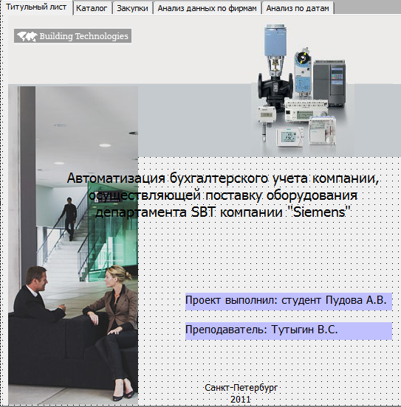

Рис.2.7

# 4.MS Access 2016

## 4.1.Создание простых объектов базы данных

**Создание структуры и таблицы базы данных (БД)**

Создание новой базы данных.

а) создайте новую базу данных sess.accdb;

б) создайте в режиме «Конструктор» структуру таблицы СТУДЕНТ по следующему образцу:

Табл. 4.1

|  |  |  |
| --- | --- | --- |
| Имя поля | Тип данных | Свойства поля[3] |
| Номер | Короткий текст | 6 |
| Фамилия | Короткий текст | 15 |
| Имя | Короткий текст | 10 |
| Отчество | Короткий текст | 15 |
| Пол | Короткий текст | 1 |
| Дата рождения | Дата и время | Краткий формат даты |
| Группа | Короткий текст | 5 |
| Автобиография | Длинный текст |  |
| Фотография | Поле объекта OLE |  |

в) сохраните таблицу;

г) заполните таблицу базы данных СТУДЕНТ по следующему образцу:

Табл. 4.2

|  |  |  |  |  |  |  |
| --- | --- | --- | --- | --- | --- | --- |
| **Номер** | **Фамилия** | **Имя** | **Отчество** | **Пол** | **Дата рождения** | **Группа** |
| 16693 | Анохин | Андрей | Борисович | М | 24.02.95 | 10842 |
| 16593 | Петрова | Анна | Владимировна | Ж | 15.03.95 | 10842 |
| 16993 | Кравцов | Алексей | Иванович | М | 09.09.95 | 10842 |
| 16493 | Сергеев | Петр | Михайлович | М | 01.01.96 | 10841 |
| 16793 | Борисова | Мария | Михайловна | Ж | 14.04.96 | 10841 |
| 16893 | Зайцев | Сергей | Александрович | М | 29.07.96 | 10841 |
| 17093 | Волкова | Светлана | Николаевна | Ж | 07.12.96 | 10841 |
| 16333 | Шарапова | Мария | Юрьевна | Ж | 01.01.98 | 10843 |

д) внесите в поле "Автобиография" или перенесите через буфер обмена автобиографию из файла Шарапова.docx, для удобства просмотра вызовите нажатим клавиш <Shift+F2> увеличенное окно ввода;

е) в поле "Фотография" вставьте объект из файла M_SH.bmp. Для этого откройте файл в редакторе Paint и перенесите изображение через буфер обмена. Просмотр объекта после ввода - двойным щелчком мыши;

ж) сохраните таблицу.

### Создание однотабличных пользовательских форм

а) создайте однотабличную пользовательскую форму для таблицы СТУДЕНТ;

б) произведите просмотр и редактирование данных в таблице с использованием пользовательской формы;

в) произведите подстройку размеров полей «Автобиография» и «Фотография» в режиме «Конструктор».

### Поиск и отбор данных

1. Поиск данных.

а) произведите поиск записей в таблице (форме) СТУДЕНТ:

* по признаку - год рождения -1996;[4]
* по признаку - фамилия начинается с буквы С.[5]

1. Сортировка данных.

Отсортируйте записи в таблице СТУДЕНТ в соответствии с алфавитным порядком записей в столбце ФАМИЛИЯ.

1. Фильтрация данных в таблицах и формах.

а) произведите фильтрацию данных в режиме «Фильтр по форме» по признаку: год рождения -96, затем дополнительно по признаку: пол – м. Для этого укажите шаблон поиска, затем: #Главная# – !Сортировка и фильтр! – [Дополнительно] – [Фильтр по форме], затем запустите фильтр на исполнение: : #Главная# – !Сортировка и фильтр! – [Фильтр]. После просмотра результатов – восстановите исходный вид таблицы путем отмены фильтрации: : #Главная# – !Сортировка и фильтр! – [Фильтр];

б) найдите записи в режиме фильтрации «Расширенный фильтр» по условию: сортировка по фамилии, выборка по условию: год рождения <05.05.96 *или* группа - 10841. Для этого: #Главная# – !Сортировка и фильтр! – [Дополнительно] – [Расширенный фильтр] и задать условия сортировки и фильтрации.

4. Создание запросов к однотабличной БД.

а) создайте простой запрос к таблице СТУДЕНТ на выборку полей: номер, фамилия, имя, отчество, пол, год рождения;

б) создайте в режиме «Конструктор» простой запрос к таблице СТУДЕНТ на выборку полей: номер, фамилия, имя, отчество, пол, год рождения с условием сортировки по столбцу «Фамилия» и отбора записей по условию «>01.01.96 And <30.12.99» в столбце «Дата рождения».

**Вывод данных**

1.Создание отчета.

а)используя имеющуюся таблицу СТУДЕНТ, создайте и произведите предварительный просмотр перед печатью отчет в следующей форме:

СТУДЕНТ

Табл.4.3

|  |  |  |  |
| --- | --- | --- | --- |
| Фамилия | Имя | Отчество | Группа |
| Анохин | Андрей | Борисович | 10842 |
| Петрова | Анна | Владимировна | 10841 |
| Кравцов | Алексей | Иванович | 10841 |
| Сергеев | Петр | Михайлович | 10841 |
| Борисова | Мария | Михайловна | 10842 |
| Зайцев | Сергей | Александрович | 10842 |
| Волкова | Светлана | Николаевна | 10843 |
| Шарапова | Мария | Юрьевна | 10841 |

б) в режиме «Конструктор» измените название отчета на «Список студентов».

## 4.2.Создание реляционной БД

1. **Создание реляционной БД "Обучение"**

а) введите в структуру таблицы СТУДЕНТ признак ключа в поле "Номер" и создайте таблицы СЕССИЯ и СТИПЕНДИЯ в соответствии со следующей структурой:

Табл.4.4. Структура таблицы СТИПЕНДИЯ

|  |  |  |  |  |
| --- | --- | --- | --- | --- |
|  | **Имя поля** | **Тип данных** | **Размер поля** | **Формат поля** |
| Ключевое поле | Результат | Короткий текст | 3 |  |
|  | Процент | Числовой | Одинарное с плавающей точкой | Процентный |

Табл. 4.5. Структура таблицы СЕССИЯ

|  |  |  |  |  |
| --- | --- | --- | --- | --- |
|  | **Имя поля** | **Тип данных** | **Размер поля** | **Формат** |
| Ключевое поле | Номер | Короткий текст | 5 |  |
|  | Оценка1 | Числовой | Длинное целое | Фиксированный |
|  | Оценка2 | Числовой | Длинное целое | Фиксированный |
|  | Оценка3 | Числовой | Длинное целое | Фиксированный |
|  | Оценка4 | Числовой | Длинное целое | Фиксированный |
|  | Результат | Короткий текст | 3 |  |

**Установление связей между таблицами БД "Обучение"**

а) установите связи между полями таблиц СТИПЕНДИЯ/Результат - СЕССИЯ/Результат и СЕССИЯ/Номер - СТУДЕНТ/Номер.

**Создание форм для работы с таблицами**

а) создайте формы СТИПЕНДИЯ и СЕССИЯ и заполните таблицы СТИПЕНДИЯ и СЕССИЯ по образцам табл.4.6 и 4.7:

Табл. 4.6

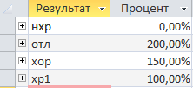

Табл.4.7

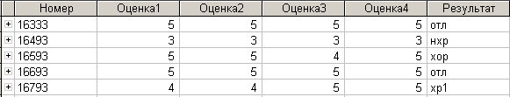

**Формирование отчетов**

а) сформируйте отчет «Проект приказа» со структурой: группа, фамилия, имя, отчество, процент;

б) сформируйте отчет «Студент» в соответствии с одной из структур:

* номер (зачетной книжки), фамилия, имя, отчество, пол, дата рождения, группа;
* фамилия, имя, отчество, группа, автобиография;
* фамилия, имя, отчество, фотография.

**Создание кнопочной формы для БД "Обучение"**

Создайте главную кнопочную форму для БД с функциями:

* открытие формы СТУДЕНТ;
* открытие формы СЕССИЯ;
* открытие отчета ПРОЕКТ ПРИКАЗА;
* выход.

**Установка параметров запуска для БД "Обучение"**

Установите параметры запуска для автоматического открытия главной кнопочной формы при открытии БД.

## 4.3.Создание и использование запросов

**4.3.1. Создание и использование запросов с вычисляемым полем**

Сформируйте запрос на выборку к таблицам СТУДЕНТ и СЕССИЯ базы данных sess.accdb, включив поля: «Фамилия», «Имя», «Оценка1», «Оценка2», «Оценка3», «Оценка4» и вычисляемое поле «Средний балл».

*Указания по выполнению*

При создании в режиме Конструктор запросов вычисляемого поля в заголовке поля запишите выражение: ([Оценка1]+[Оценка2]+[Оценка3]+[Оценка4])/4 (см. рис.4.1)

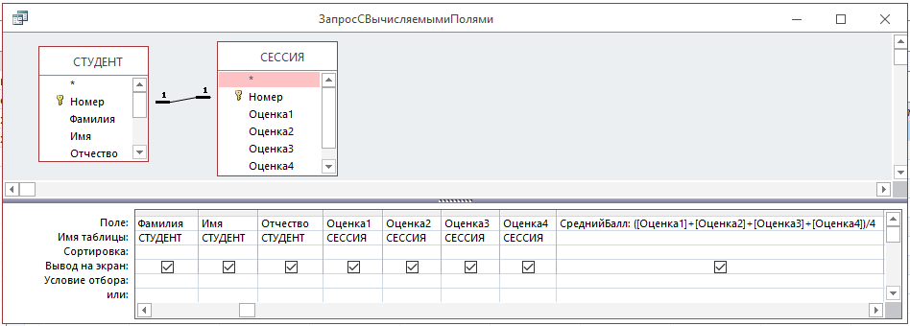

Рис. 4.1

**4.3.2. Создание и использование запросов с параметром**

Сформируйте запрос с параметром на выборку данных из таблиц СТУДЕНТ и СЕССИЯ или из ранее созданного запроса с вычисляемым полем, включив поля: «Фамилия», «Имя», «Оценка1», «Оценка2», «Оценка3», «Оценка4» и вычисляемое поле «Средний балл» о студентах с датой рождения от [НачДата] до [КонДата].

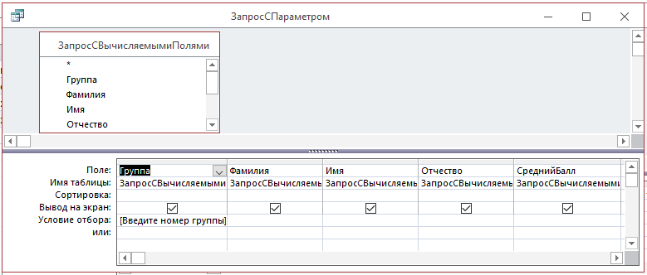

Рис. 4.2

**4.3.3. Создание и использование запросов с групповыми операциями**

Сформируйте запрос с групповой операцией к таблице СТУДЕНТ для подсчета среднего балла по группе по каждому предмету в отдельности.

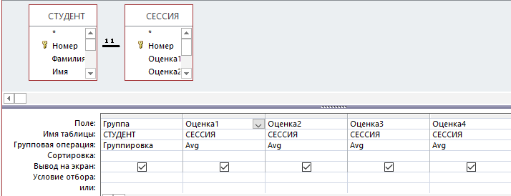

Рис.4.3

Результат запроса сформируйте по приведенной форме (табл. 4.8).

Табл. 4.8

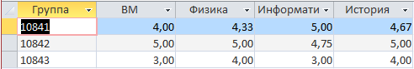

*Указания по выполнению*

При редактировании названий и формата полей в запросе по столбцу «Оценка1» воспользуйтесь приведенным ниже на рис. 4.4 в качестве примера образцом записей в панели «Окно свойств»:

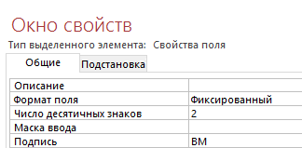

Рис. 4.4

**4.3.4. Создание и использование запросов на обновление**

Сформируйте запрос на выборку данных таблицы СТУДЕНТ, затем преобразуйте его в запрос на обновление и измените с помощью запроса на обновление номер группы с 10841 на 20841 (см. рис. 4.5).

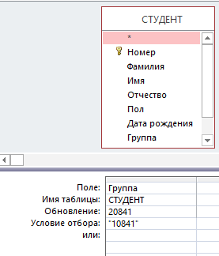

Рис. 4.5

**4.3.5. Создание и использование запросов на добавление**

Создайте таблицу «Абитуриент», предусмотрев в ней те же поля, что и в таблице «Студент», заполните таблицу и произведите объединение этих двух таблиц, создав и запустив запрос на добавление (рис. 4.6).

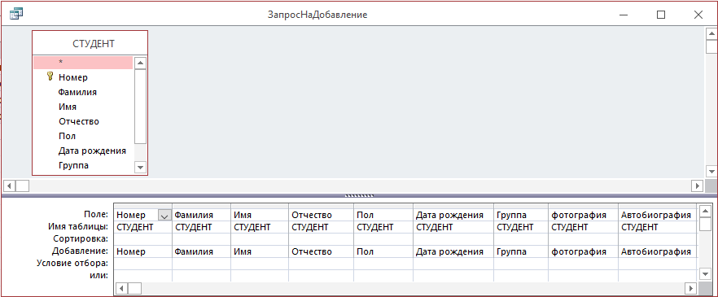

Рис.4.6

**4.3.6. Создание и использование запросов на удаление**

Сформируйте запрос с параметром на удаление записей из таблицы «Студент» при указании номера группы. Для этого создайте запрос с параметром на выборку, содержащий одно поле – номер группы, затем преобразуйте его в запрос на удаление (рис. 4.7).

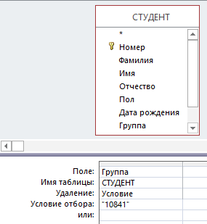

Рис. 4.7

**4.3.7.Создание и использование запросов на языке SQL**

**Задание 1.** Сформируйте приведенные в качестве примеров запросы на языке SQL, запустите их на исполнение, убедитесь, что описанные действия по этим запросам выполняются, затем модифицируйте запросы по заданию преподавателя и вновь убедитесь, что запрограммированные действия выполняются.

**Задание 2.** Создайте на языке SQL запрос на выборку с параметром «№группы» данных полей «Группа», «Фамилия», «Имя», «Отчество» таблицы СТУДЕНТ, создайте вычисляемое поле «Показатель успеваемости», рассчитываемый по данным таблицы СЕССИЯ как среднее арифметическое всех оценок, полученных студентом в сессию.

**Задание 3.** То же что и в задании 1, но с условием сортировки по фамилии.

## 4.4.Создание и использование сложных отчетов

**4.4.1.Отчет с промежуточными итогами.**

В процессе его создания с помощью Мастера отчетов нужно задать группировку по параметру (например, по параметру «Группа», если создается отчет об успеваемости с промежуточными итогами в виде среднего балла по каждому предмету) и далее в ходе диалога во всплывающей панели рис. 4.8, вызываемой щелчком левой кнопки мыши на клавише “Итоги”, нужно задать вид групповой операции.

**Задание 1.**

Сформируйте сложный отчет об успеваемости по группам с промежуточными итогами в виде среднего балла по каждому предмету на основе запроса с параметром “№ группы” (см. образец отчета рис. 4.9).

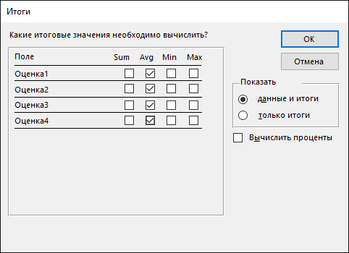

Рис. 4.8

*Указания по выполнению*

Для того, чтобы результат вычислений функции Avg был представлен с двумя десятичными знаками, как показано на рис. 4.9, нужно установить параметры поля: Формат - Фиксированный, Число десятичных знаков - 2.

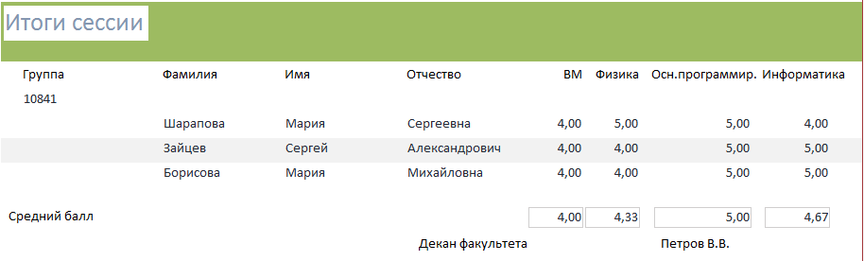

Рис. 4.9

**4.4.2. Конструирование сложных форм и отчетов**

Конструирование форм и отчетов может быть произведено с помощью Мастера форм и Мастера отчетов. Визуальное качество форм и отчетов может быть улучшено при использовании других средств Access 2016.

**Создание отчетов с дополнительными элементами оформления**

1. Создайте запрос, на основе которого должен быть создан отчет.
2. Создайте макет отчета с помощью Мастера отчетов.
3. Вставьте эмблему отчета (логотип СПбПУ), выбрав в группе «Колонтитулы» элемент «Эмблема» и далее укажите путь к графическому файлу “Эмблема.jpg” с эмблемой. В результате этого в макете отчета будет автоматически создан новый раздел «Заголовок отчета», а в нем – эмблема.
4. Создайте в области верхнего колонтитула элемент «Поле» и перенесите в него через буфер обмена текст с реквизитами СПбПУ.

## 5. Создание и использование макросов

**5.1. Создание реляционной БД "Библиотека" и средств пользовательского интерфейса (форм, запросов, отчетов) для работы с ней**

5.1.1. Создайте в режиме «Конструктор» таблицы: АВТОРЫ, КНИГИ, КНИГИ/АВТОРЫ, РАЗДЕЛЫ и ЦИТАТЫ базы данных "Библиотека".

* + 1. Сформируйте структуру связей между таблицами БД "Библиотека" по приведенной схеме рис. 4.10.

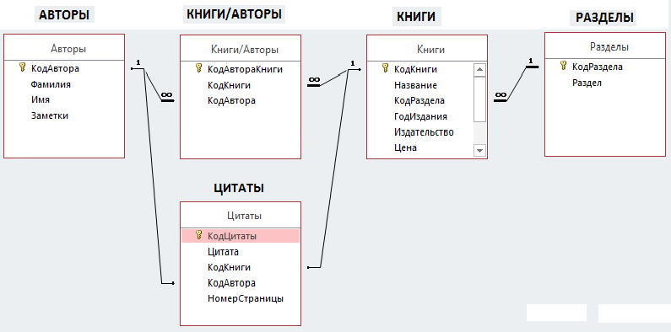

Рис. 4.10

5.1.3.Создайте формы АВТОРЫ, РАЗДЕЛЫ, ЦИТАТЫ и заполните, используя формы, таблицы АВТОРЫ и РАЗДЕЛЫ, по данным в файле Библиотека.docx.

5.1.4. Создайте форму КНИГИ, включив в нее все поля таблицы КНИГИ и поле “Код автора” из таблицы КНИГИ/АВТОРЫ (см. рис. 4.11).

5.1.5. Отредактируйте форму КНИГИ в режиме «Конструктор» Создайте поле со списком вместо окна «Код раздела», чтобы отображались только наименования разделов: Учебная, Художественная, Справочники и т.д.

5.1.6. Замените в режиме «Конструктор» поле «Код автора» на поле со списком в подчиненной форме КНИГИ/АВТОРЫ, настроив его на отображение фамилии (или фамилии и имени) автора. С помощью созданной формы внесите в БД сведения о книгах.

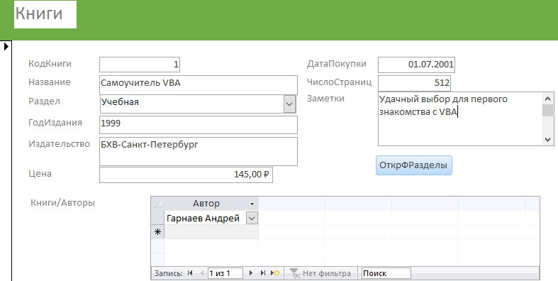

Рис. 4.11

5.1.7. Замените в режиме «Конструктор» поля «Код автора» и «Код книги» формы ЦИТАТЫ на поля со списком, настроив их на отображение фамилии автора и названия книги соответственно. Заполните с помощью созданной формы по данным в файле Библиотека.docx таблицу ЦИТАТЫ.

5.1.8. Создайте отчет «Авторский каталог», в который включите поля: «Фамилия», «Имя» из таблицы АВТОРЫ, «ОбычнНазвание», «Заметки» из таблицы КНИГИ и поле «Раздел» из таблицы РАЗДЕЛЫ. Отредактируйте отчет в режиме «Конструктор: отрегулируйте размеры и наименования полей, измените название отчета.

5.1.9. Создайте главную кнопочную форму, в которую включите:

* Открытие формы АВТОРЫ;
* Открытие формы КНИГИ;
* Просмотр отчета АВТОРСКИЙ КАТАЛОГ;
* Выход.

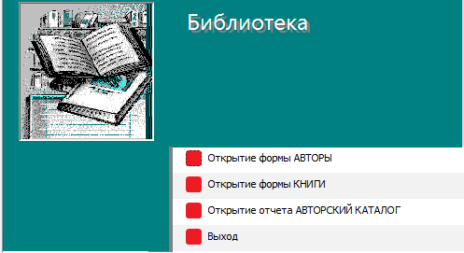

Рис. 4.12

В качестве элемента оформления панели "Главная кнопочная форма" используйте рисунок из файла books.bmp.

5.1.10.Установите параметры запуска для автоматического открытия главной кнопочной формы при открытии БД.

*Указания по выполнению п. 5.1.5*

При создании поля со списком «Код раздела» в форме КНИГИ на панели свойств созданного поля со списком в строке «Данные» вкладки «Данные» выберите «Код раздела».

*Указания по выполнению п. 5.1.6*

При настройке подчиненной формы КНИГИ/АВТОРЫ на панели свойств созданного поля со списком:

* в строке «Данные» вкладки «Данные» выберите "Код автора";
* убедитесь, что в строке «Источник строк» записан текст запроса на языке SQL:

SELECT Авторы.КодАвтора,[Авторы].[Фамилия]

FROM [Авторы];

Для того, чтобы в подчиненной форме отображалась не только фамилия, но и имя автора, вызовите построитель запросов и создайте интерактивно в строке «Источник строк» следующую запись:

|  |  |  |
| --- | --- | --- |
| **Поле** | КодАвтора | [Фамилия]&" "&[Имя] |
| **Имя таблицы** | Авторы |  |

**Создание и использование макросов**

**Задание 1.** Создайте макросы для открытия и закрытия форм КНИГИ, АВТОРЫ, РАЗДЕЛЫ и ЦИТАТЫ.

**Задание 2.** Автоматизируйте с помощью макросов процесс внесения дополнений в БД БИБЛИОТЕКА (library.accdb) по следующему алгоритму:

1) открыть форму КНИГИ (при открытии БД);

2) вносить сведения о книге. Если при заполнении поля со списком «Раздел» нужного раздела в списке нет - автоматически открывать форму РАЗДЕЛЫ, если есть - переходить к п.5;

3) после открытия формы РАЗДЕЛЫ закрыть форму КНИГИ (это необходимо для возможности автоматического обновления списка в поле «Раздел» формы КНИГИ при внесении изменений в форму РАЗДЕЛЫ. Для внесения изменений нужно "перезапустить" форму КНИГИ);

4) после обновления данных в поле «Раздел» формы РАЗДЕЛЫ автоматически открывать форму КНИГИ;

5) продолжать вносить данные о книге. Если при заполнении поля со списком "Автор" нужного автора в списке нет - автоматически открывать форму АВТОРЫ;

6) после открытия формы АВТОРЫ - автоматически закрывать форму КНИГИ;

7) вносить данные об авторе в форму АВТОРЫ;

8) после обновления данных в полях формы АВТОРЫ открывать форму КНИГИ;

9) закончить заполнение формы КНИГИ;

10) после окончания заполнения формы КНИГИ по событию, инициируемому пользователем, открыть форму ЦИТАТЫ. Если дополнять форму ЦИТАТЫ не нужно - переходить к п.12;

11) внести дополнения в форму ЦИТАТЫ;

12) после обновления данных в форме ЦИТАТЫ открыть форму КНИГИ.

*Указания по выполнению*

1) рекомендуется использовать следующие события:

«Двойное нажатие кнопки», «После обновления», «Открытие».

2) автоматический процесс внесения изменений не должен запускаться самопроизвольно. Пользователь должен иметь возможность открывать и закрывать формы, не вызывая при этом лавину последующих автоматически выполняемых действий;

3) в необходимых случаях в формах должны быть сделаны подсказки для пользователя.

**Задание 3.** Внесите в таблицу и форму КНИГИ дополнительное поле "КолЭкз" и заполните это поле произвольно, значениями 1, 2 или 3.

Составьте алгоритм и средства для автоматического поиска книги в библиотеке по заявке читателя, содержащей фамилию автора и название книги, и автоматического формирования ответа с помощью окна сообщения (программируемое в макросе макрокоманда – «Окно сообщения») в зависимости от результатов поиска:

а) К сожалению, такой книги в библиотеке нет;

б) Книга имеется в единственном экземпляре. Вы можете получить ее в читальном зале;

в) Ваша заявка выполнена.

**Задание 1 для самостоятельной работы**

Создайте базу данных для учета продаж комплектующих изделий, автоматического оформления счетов.

*Указания по выполнению*

1.Состав таблиц и связи между ними выполните по схеме данных рис.4.13

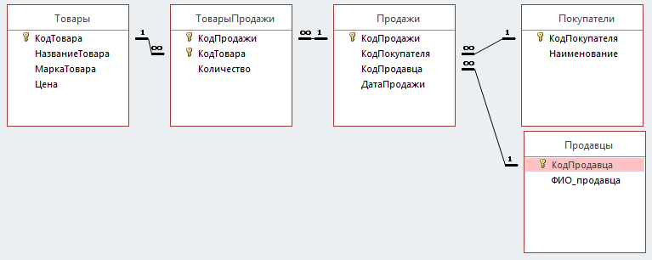

Рис. 4.13

2.Реляционную форму для ведения продаж создайте по образцу рис.4.14 на основе таблицы «Продажи» и запроса «ЗапросПродано», в котором создайте вычисляемое поле Стоимость=Цена*Количество.

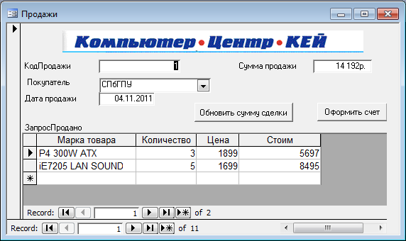

Рис. 4.14

3. Кнопка «Оформить счет» должна запускать макрос, открывающий отчет, сформированный на основе запроса «ПродажиЗапрос».

4. Счет оформите по образцу рис.4.15. Для формирования макета счета используйте файл rekvizit.docx и файл с логотипом магазина КЕЙ.bmp. Для автоматического фомирования даты используйте Common Expression Current Date (=Date) в Expression Builder.

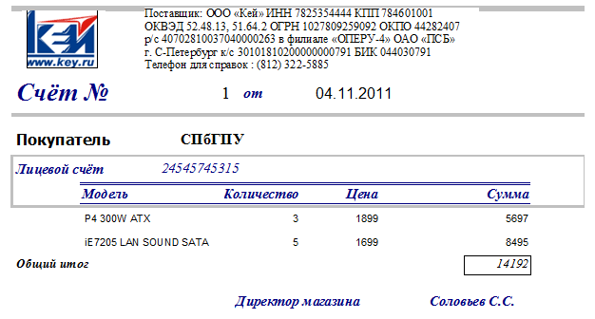

Рис. 4.15

**Задание 2 для самостоятельной работы**

Создайте реляционную базу данных, на основе табл. 4.8

Табл. 4.8

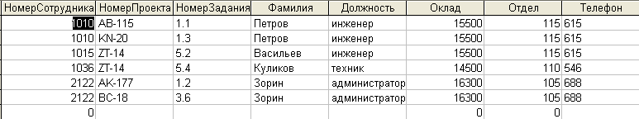

и сконструируйте запросы и отчеты на основе запросов.

Примерный состав запросов и отчетов, а также другие варианты исходных данных для проектирования реляционной базы данных – в файле «Задание_Access».

## Microsoft Access. Требования к проекту

Проект по разделу Microsoft Access должен представлять собой базу данных, предназначенную для:

1. Учета товаров (комплектующих изделий), продаваемых магазином с указанием даты (месяца), наименований, количества и стоимости изделий по каждой продаже;
2. Автоматического оформления счетов на продаваемые потребителям товары с автоматическим формированием реквизитов предприятия-покупателя, даты продажи, наименований, количества и продажной стоимости изделий по каждой позиции, сумму оплаты;
3. Автоматической корректировки запасов на складе по результатам продаж.

**Требования к пользовательской форме**

Указанное выше приложение пользователя должно быть создано на базе фактического материала, имеющегося в каталогах или на сайтах торговых организаций в сети Интернет;

В базе данных должны быть использованы все основные виды объектов: таблицы, формы(простые и реляционные), запросы(простые, с вычисляемыми полями, с параметром), макросы и модули.

В программах созданного приложения должны быть использованы основные средства управления, предоставляемые Toolbox, в частности: Label, TextBox, ComboBox, CommandButton, Image.

*Примечание.* Спроектированные формы и отчеты должны соответствовать формату экрана дисплея и содержать элементы цветового оформления, логотип магазина.

**Пример главной кнопочной формы проекта**

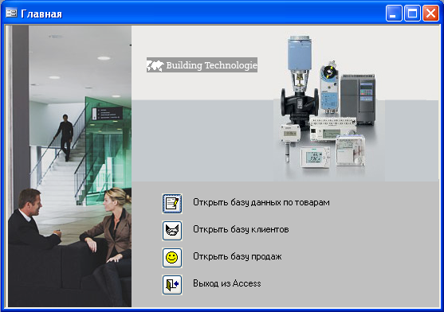

Рис. 4.16

# 5. MS Power Point 2016

## 5.1.Создание презентаций

Загрузите из файла Системы счисления.pdf пример презентации и создайте на ее основе презентацию Системы счисления.pptx, используя приемы:

* создания титульного слайда и файла презентации;
* создания объектов в слайдах:
  1. диаграммы PowerPoint;
  2. диаграммы Microsoft Excel;
  3. таблицы, созданной в Excel 2016 или Word;
  4. объекта WordArt (фигурный текст);
  5. стандартного рисунока (картинки) или рисунка из файла;
  6. текстового фрагмента из документа Microsoft Word;
  7. видео- и звуковых клипов;
  8. объектов из других приложений Windows через буфер промежуточного хранения;
* сортировки слайдов;
* редактирования презентации;
* создания и настройки анимации;
* установки автоматического просмотра презентации по времени;
* изменения последовательности просмотра слайдов;
* создания скрытых слайдов;
* создания и использования при просмотре кнопок управления;
* запуска программы (exe-модуля) с помощью кнопки управления;
* добавления к презентации раздаточного материала;
* упаковки презентации;

## Microsoft Power Point. Требования к проекту

Необходимо создать презентацию, содержащую титульный лист и 8 - 10 слайдов, объединенных общей темой. Желательно оформить презентацию в форме доклада по материалам курсового проекта по теме WORD.

*Структура презентации к докладу:*

1. Область исследования.
2. Постановка задачи.
3. Анализ известных способов решения.
4. Описание решения.
5. Сравнение предлагаемого решения с известными.
6. Выводы.

*Презентация должна содержать следующие обязательные элементы:*

* Титульный лист;
* Слайды с рисунками;
* Слайды с таблицей и диаграммой, созданными в EXCEL;
* Слайды с таблицей, созданной в WORD;
* Слайды со списками;
* Слайды с заметками докладчика;
* Скрытые слайды;
* Слайд с организационной диаграммой;
* Слайд с диаграммой, созданной в POWER POINT;
* Кнопки перехода к скрытым слайдам и запуска программ;
* Эффекты анимации.

*Пример оформления титульного слайда*



Рис. 5.1

## Литература

1. В.С.Тутыгин. Информатика. Microsoft Office 2016.: Учеб. пособие. СПб.: Изд-во Политехн. ун-та, 2016. 216 с.
2. А.Ю. Гарнаев. VBA. – СПб.: БХВ – Петербург, 2005. – 848 с.
3. Ю.Б.Бекаревич, Н.В.Пушкина. Самоучитель Access 2010:– СПб.: БХВ – Петербург, 2011 – 432 с.

1. Здесь и далее фигурными скобками указывается текстовый ввод с клавиатуры
2. Числовая характеристика закона распределения, вычисляемая через четвертый центральный момент. Характеризует степень островершинности функции плотности вероятности.
3. Тип данных и свойства поля устанавливаются на вкладке «Свойства поля»
4. Шаблон поиска ??????86 или *86
5. Шаблон поиска С*